Έγγραφο απαιτήσεων εμπλεκομένων μερών (StRS)  
Stakeholders Requirements Specification

*ΠΡΟΣΑΡΜΟΓΗ ΤΟΥ ΑΝΤΙΣΤΟΙΧΟΥ ΕΓΓΡΑΦΟΥ ΤΟΥ ΠΡΟΤΥΠΟΥ ISO/IEC/IEEE 29148:2011*

*ΣΗΜΕΙΩΣΗ: Το στυλ κειμένου (style) "Description" χρησιμοποιείται για να σας δώσει σύντομες οδηγίες για κάθε ενότητα. Το κείμενο που θα συμπληρώσετε πρέπει να γραφεί με το στυλ "Normal"*

Υπουργείο Μεταφορών

*Συμπληρώνεται* ***ένα έγγραφο για κάθε εμπλεκόμενο μέρος****. Οι stakeholders ΔΕΝ ταυτίζονται με τους ρόλους χρηστών.*

# Σύνοψη επιχειρησιακού περιβάλλοντος

## 1.1 Επιχειρησιακοί στόχοι

*Τι θέλουμε να πετύχουμε με το σύστημα. Αναφέρεται στον stakeholder ο οποίος υπογράφει το κείμενο.*

Για την αποδοτική διαχείριση των οδικών δικτύων, το Υ.Μ. συλλέγει και επεξεργάζεται δεδομένα για αυτά . Το σύστημά μας παρέχει δεδομένα σχετικά με τις διελεύσεις οχημάτων σε διόδια που ανήκουν σε διαφορετική εταιρεία από τον πάροχο του πομπού που χρησιμοποιούν.

## 1.2 Περίγραμμα επιχειρησιακών λειτουργιών

*Περίληψη των επιχειρησιακών λειτουργιών (business processes) με χρήση διαγράμματος δραστηριοτήτων UML ή BPMN. Η περιγραφή γίνεται από τη σκοπιά του stakeholder που αφορά το έγγραφο.*

Ο εκπρόσωπος του Υ.Μ. θα συνδέεται με τα στοιχεία του στην εφαρμογή και θα αποκτά πρόσβαση στα δεδομένα κίνησης με τους εξής τρόπους:

* Map Report: παρουσίαση των δεδομένων κίνησης πάνω σε χάρτη.
* Table Report: παρουσίαση των δεδομένων κίνησης σε πίνακα.
* Graph Report: παρουσίαση των δεδομένων κίνησης σε γράφο.

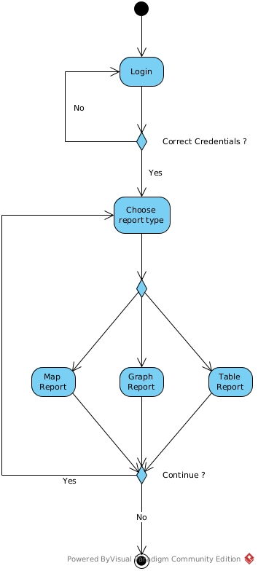

## 1.3 Δείκτες ποιότητας

*Αναφορά σε δείκτες ποιότητας.*

* Παλαιότερη χρονολογία που μπορεί να επιλεχθεί
* Μικρός χρόνος απόκρισης
* Μικρός off-line χρόνος
* Μεγάλη διαθεσιμότητα μηνός

# Αναφορές - πηγές πληροφοριών

*Αναφορά σε πηγές πληροφοριών. Αν υπάρχει κάτι που έχει νόημα. Διαφορετικά γραφουμε "Ν/Α".*

Ν/Α

# Έκθεση απαιτήσεων χρηστών

*Κείμενο απαιτήσεων από τους χρήστες, προσαρμοσμένες στην οπτική του εκάστοτε εμπλεκόμενου μέρους.*

Οι απαιτήσεις του Υ.Μ. από το σύστημά μας είναι οι εξής:

* Λειτουργία σα δικτυακή εφαρμογή (web app)
* Η αναπαράσταση των δεδομένων κίνησης σε μορφή χάρτη, γραφήματος και πίνακα.
* Ευκολία στην αλλαγή του τύπου ή / και των ορισμάτων της κάθε αναφοράς.
* Αυτόματη αποστολή αναφορών ανά τακτά χρονικά διαστήματα για τα πιο πρόσφατα δεδομένα κινήσεων.
* Ασφαλής και κρυπτογραφημένη επικοινωνία του Υ.Μ. με την εφαρμογή.
* Η ύπαρξη αντιγράφου ασφαλείας.
* Μη δυνατότητα διαγραφής εγγραφών.

# Περιορισμοί στο πλαίσιο του έργου

*Αναφορά σε περιορισμούς εντός της εμβέλειας του εκάστοτε εμπλεκόμενου μέρους. Μπορεί να μην υπάρχουν.*

Λόγω περιορισμένου χώρου αποθήκευσης, δεν υπάρχει δυνατότητα για απεριόριστη αποθήκευση δεδομένων κίνησης. Συνεπώς, όταν εξαντλείται ο χώρος αποθήκευσης, τα παλιότερα δεδομένα αντικαθίστανται από τα καινούρια.

# Παράρτημα: ακρωνύμια και συντομογραφίες

*Μπορεί να μην υπάρχουν.*

Υ.Μ. : Υπουργείο Μεταφορών